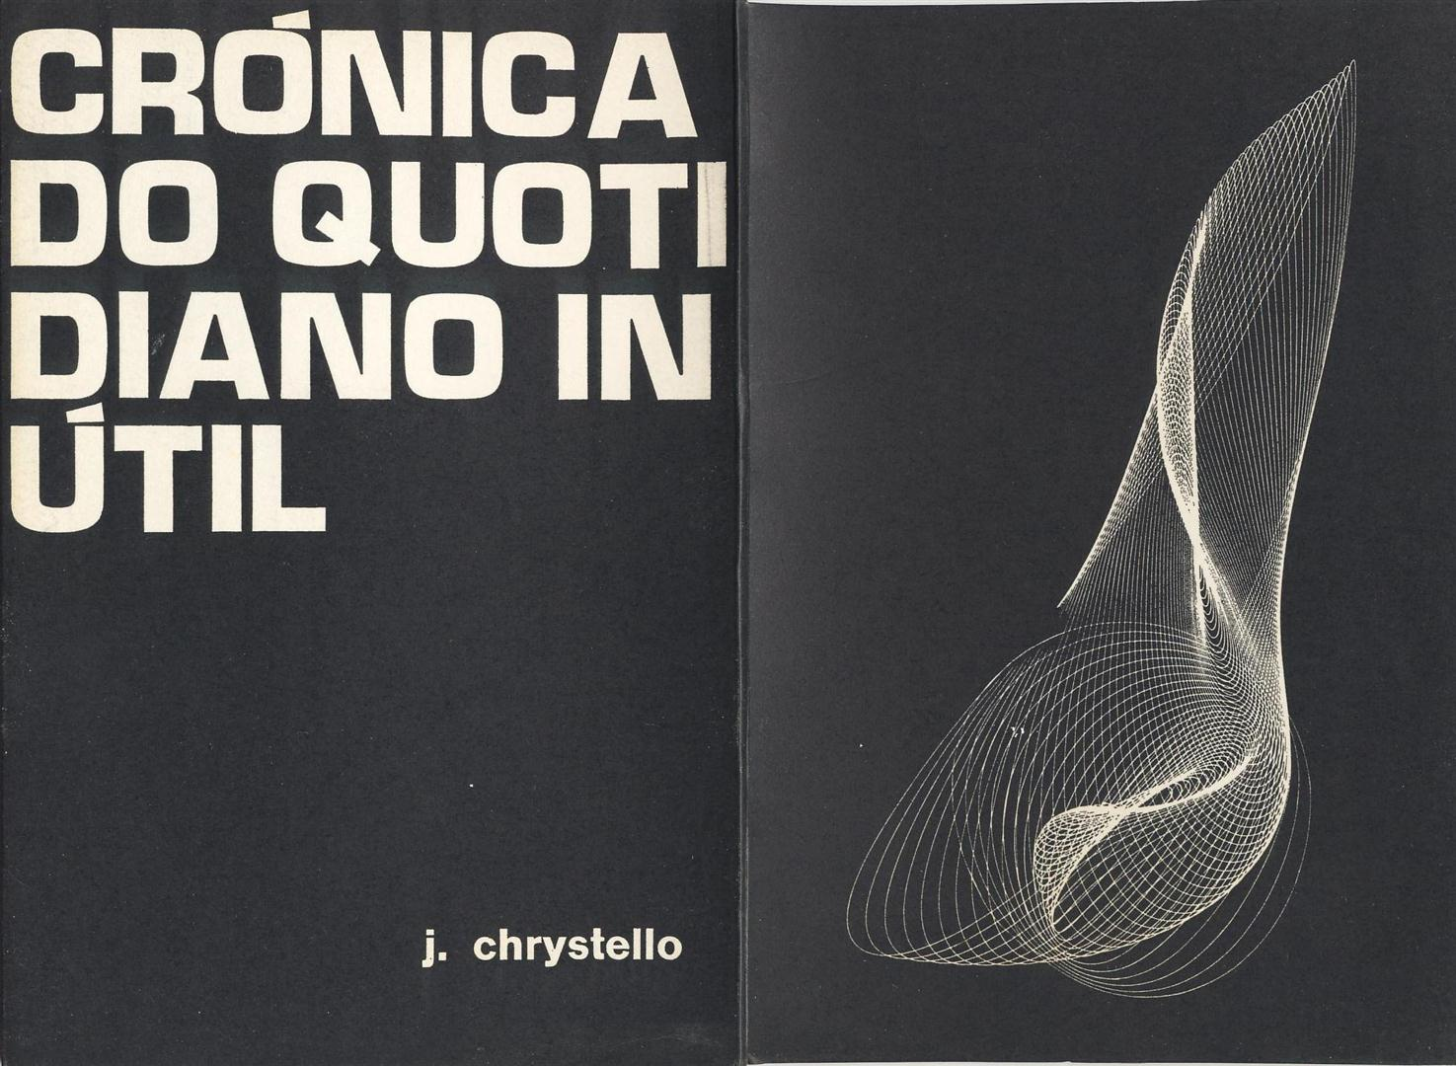

Volume 6 2012-2019

planeta chrys
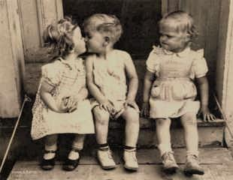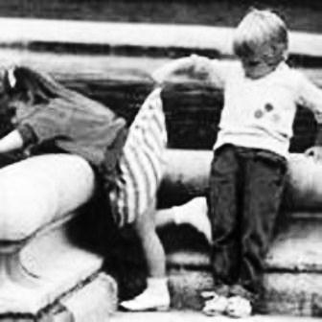

509. (maria nobody, à maria nini, madalena do pico, 9 ago. 2011

maria nobody
de todos ninguém
de alguém
de um só
maria nobody
com body de jovem
maria só minha
assim te sonho
assim te habito
maria nobody
de todos ninguém
maria nobody
mãe
amante
mulher
minha maria
maria nobody
de todos ninguém
nem sabes a riqueza
que a gente tem
maria nobody
de todos ninguém
maria só minha
dos filhos também
maria nobody
mais ninguém tem.

563. quando morrer, 4 dez 2012

quando eu morrer
não declare nada
que eu não tivesse dito
não elogie nem critique

quando eu morrer
não vá ao meu velório
nem mande flores
escreva uma frase lapidar
e publique-a

quando eu morrer
faça uma festa
leia um poema meu
beba um bom champanhe francês
fume um cubano
seja politicamente incorreto
como eu seria

quando eu morrer
sem ver luz ao fim do túnel
vou esquecer muitas coisas
mas pedirei à minha mulher
que me construa novo taj mahal

564. polir sóis com uma peneira 25 dezembro 2012

polir textos é como arear pratas
dissipa-se a sujidade
mas o fulgor que resta
cintila com menor valia

polir amizades é como sacudir o pó
com a gentileza de uma pena
nada se perde nem se transforma
basta um gesto, um telefonema
uma sms, uma mensagem
talvez apenas um like no facebook
como se fosse natal todos os dias

polir matrimónios é complicado
questão de sorte e perícia
em panos de fina seda
como limar diamantes em bruto
pode quebrar a agulha ou o casamento
e em vez de 24 ficam 6 quilates

polir países é arriscado
as limas devem ser amoladas
à prova de lóbis e desgovernos
cortam-se as esquinas angulosas
talham-se as aparas mais finas
em areias de fina brancura

é como ir ao alfaiate do tempo
encomendar um fato por medida
para dar com a cor do cabelo
ir ao barbeiro do futuro
fazer a barba que não se tem
e há o risco de cortar o país todo
talhar pessoas
trinchar tradições
sem memória
nem história
serrar distritos, fender concelhos
encurtar fronteiras até ao mar
até finar portugal em praias e arribas

polir palavras é bem mais fácil
corta-se uma folha de papel em a4
verifica-se a tinta nos tinteiros
gravam-se carateres como granito
basalto, quartzo ou ametista
lavram-se sulcos como rios
erguem-se sombras como montanhas
sombras de marés vivas ou mar chão
deixa-se a marinar em banho-maria
leva-se ao lume brando com pitada de sal
junta-se pimenta a gosto e louro e basilicão
retira-se do fogo e serve-se a gosto

sempre ansiei ser poeta
navegar em utopias
escrever cardápios de vida
imensos e belos como o oceano
livres e úteis como o ar
na solidão dos mares açorianos

571. cântico quântico, 1 abril 2013

se os escritores soubessem física quântica
saberiam como as suas obras se disseminam
uma partícula associada à sua antipartícula
um anti-b-mesão associado ao b-mesão
mas deteriorando-se mais depressa que o b-mesão
no meio da maléfica antimatéria
vagueando pelo universo pluriverso

se os escritores soubessem física quântica
viveriam todos nos açores
pois é aqui que o alter ego é a chave
da maior questão da existência
como nasceu e como vai morrer
este nosso universo

572. dezoito anos depois (à ni), 3 abr 2013

quando te conheci
cheiravas a flores silvestres
hoje sabes a frutos maduros
entretanto houve primaveras nos olhos
e outonos nas mãos

os sois que passaram não encobriram as nuvens
e as luas que despontaram não pararam as marés
os eclipses foram sempre fugazes
como esta vida que prolongamos
enquanto nos deixarem viver

583. dia da mãe #2, 5 maio 2013

maria nini de todos mãe
hoje é o teu dia
de filhos e filhas
do marido também
quem não te sabia
mãe destas ilhas
de quem te quer bem

maria nini de todos mãe
dizem que mãe não tem rima
é claro que rima tem
com carinho e amor
com este poeta também
com sofrimento e dor
com beijos e lágrimas
emoção e alegrias
mãe é cheia de rimas
mulher das minhas folias

maria nini de todos mãe
cheiras a coco
sabes a morangos
nascida em lisboa
casada em sydney
trabalhas açorianidades
neste mundo oco
cheio de djangos
maria nini de todos mãe
distribuis felicidades

588. as 4 idades do homem (revisitadas), 24 maio 2013

adoro as quatro idades do homem
infante de sonhos húmidos
mil e um futuros sem pressas
adolescente de sonhos psicadélicos
a pressa do futuro que se pode perder
a meia idade de sonhos pesadélicos
com a lentidão de quem viveu
a necessidade de contemplar o vivido
reviver conquistas esquecer amarguras
na última etapa sem sonhos délicos
sem medos e sem futuro
esperando encontrar a alma
sem alzheimer nem demências

590. a alma dos poetas, 3 junho 2013

não sei da alma dos poetas
nem mesmo da do ramos rosa

não conheço o cheiro da poesia
nem mesmo do nuno júdice

nem sei a cor de qualquer verso
nem mesmo do alexandre o’neill

perco-me em maiakovski
visito o uivo de allen ginsberg
por entre as denúncias de daniel filipe
e os alertas de lawrence ferlinghetti

não sei da alma dos poetas
não sei nem dos poetas
emigraram todos desgostosos
fugiram envergonhados
desta escravidão que nos impõem
destas grilhetas invisíveis
meros robôs em mundos alternativos
comandados à distância
dentro de um jogo de computador
a que insistimos em chamar vida
e alguém joga com ela
sem o sabermos

não sei da alma dos poetas
não sei dos poetas
não sei da vida

602. reminiscências, moinhos 22/06/2013

quero regredir à infância
até aos anos da inocência
sonhos ingénuos e aspirações
tudo era bem mais simples e banal

sabíamos de onde vínhamos
repetíamos ciclos de antanho
havia quatro estações
tudo era bem mais simples e banal

estradas lentas com destinos certos
paragens em todos os apeadeiros
plantar uma árvore
escrever um livro
conceber um filho
tudo era bem mais simples e banal

sobreviver à guerra colonial
arranjar emprego
subir na vida a pulso
criar família e viver sacrifícios
e valia sempre a pena
tudo era bem mais simples e banal

617. geometrias, moinhos 02 ago 2013

a elipse veio à janela
mordaz sorriu com malícia
lenta, descreveu um círculo
com um dichote brejeiro
triangulou um piscar de olho
e numa hipérbole sensual
com uma risada estrídula
sentou-se quadrada no meu colo

622. este tempo 14/8/2013

este tempo
que voa sob meus pés
é neto do tempo
que não ambulava
na minha juventude

643. delicodoce, 2 ou 2013

diz a minha mãe
e eu creio nela
que duas tias
quando nasci
me deram muita
água açucarada
mesmo muita
muitas vezes

está explicado o porquê
de eu ser uma criatura doce

654. les parapluies de cherbourg, moinhos, maio 30, 2014

quando a louca de chaillot
encontrou as demoiselles d’avignon
virginia woolf deu um brado
aos pássaros de hitchcock
e bob dylan lamuriou
the times, they are a changing

664. olhos de musgo, moinhos, 29/8/2014

espreito a meu lado endormida
a mulher de olhos de musgo
silente nesta pradaria de leitos
sem búfalos nem bisontes

acaricio os seios desta montanha
disforme em tons de musgão
percorro seus vales e desfiladeiros
em cavalgadas eróticas

acordo ofegante nesta areia vazia
olho em volta e vejo milhafres
pairando em círculos sobre a presa

665. canseiras, moinhos, 29/8/2014

a canseira da vida
só vale a pena
se for vivida

[que a canseira da morte
nunca vale a pena
ser morrida]

668 outro céu, lomba da maia 23 janeiro 2015

rafid caminha seguro
sob o seu fez ou taburch
sem tremores nem medos
entra calmamente onde o mandaram
abre a túnica e todos veem
o cinto de explosivos
sobre o cirwal (ceroulas)

e com este gesto
partiu
em busca de 72 barbies no céu

683. geometrias ii, 18/1/2016

saí para a rua
tive um acidente
a vida é uma geometria
primeiro entrei num círculo vicioso
lembrei-me do triângulo amoroso
mas só encontrei bestas quadradas

686 saudade do que nunca foi, 19/2/2016

«ah, não há saudades mais dolorosas
do que as das coisas que nunca foram!»
bernardo soares, (heterónimo fernando pessoa),
in livro do desassossego (fragmento 92)

tenho tanta saudade
do que nunca aconteceu
só o poeta pode fazer acontecer
aquilo de que temos saudade
por nunca ter acontecido

701. morrer como o mar aral, 14/10/17

o rio da minha vida está assoreado
a minha barragem secou
as nuvens não trazem chuva

a essência da poesia não se discute
faz-se, escreve-se, lê-se
a poesia liberta-nos
voamos nas suas asas
abrimos todas as grades

o meu destino
é rumar na musa
desaguar na foz
morrer como o mar Aral

705. ainda queria sonhar que havia futuro 25.6.2019

nasci de bruma e de névoa me finarei
se nalguns dias alumiei a triste sina
noutros apaguei a musa divina
com palavras que jamais escreverei

não queria que a terra fosse plana
já temos idiotas quanto basta
religiões e políticos só na cataplana
lume brando com tempero que satisfaça

deem-me outro povo menos manso
gente de sangue na venta
capaz de vencer a tormenta
sair deste letargo deste descanso

capaz de construir um futuro
prender os corruptos
pedófilos e outros abusadores
ter um projeto nascituro
um sonho recompensador

706. veio o outono 22.9.18

quando os esbirros te cercarem
que apenas beijos tapem a tua boca
quando as espingardas apontarem ao teu coração
que apenas rosas sejam disparadas
quando os advogados vierem para te comprar
que apenas dirás sim ao amor
quando vierem para te algemar
que apenas as lágrimas te aprisionem
quando chegarem para roubar o teu voto
que só os teus sonhos sejam arrebatados
quando vierem para te roubar a vida
que apenas te levem o outono

707 votos 2019 26.12.18

que venha um asteroide
ou o planeta nibiru
que yellowstone entre em erupção fatal
ou o filho de cracatoa
ou que o mar vomite
todos os oceanos de plásticos e nos engula
que os maremotos, terramotos destruam esta humanidade
e que 2019 assista a um novo mundo
começando do zero absoluto

710. não quero saber o teu nome, 4.8.2019

não quero saber o teu nome
nem a tua idade
nem o teu bairro
nem o teu emprego

não quero saber a tua riqueza
nem o teu carro
nem as tuas férias
nem a tua família

quero saber como tratas as estrelas
e os animais

quero saber onde nasce teu sorriso
e as tuas lágrimas

quero saber como tratas as nuvens
e a bruma
e o sol pôr

quero saber como sonhas
onde moram teus sonhos
e se neles há lugar para os meus

planeta timor
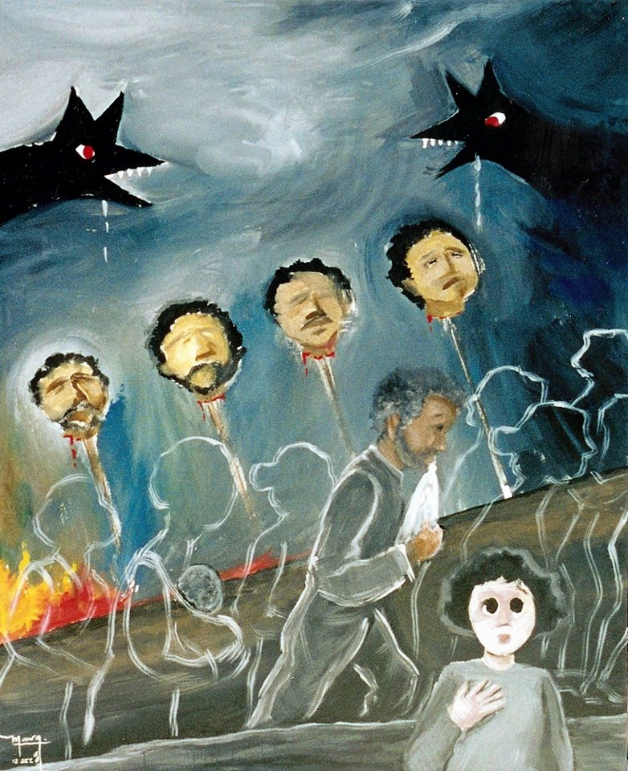
pintura de margarida bem madruga, oferta ao cnrt, timor-leste, 1999

547. eleições sem lições em timor, 8 julho 2012

díli 23 setembro 1973
cheguei hoje a timor português
a vinda marcará a minha vida para sempre
sem o saber nunca mais nada será igual
o futuro começa hoje e aqui
entrei no tempo da ditadura
sairei na democracia adiada

na bagagem guardo sabores,
imagens e odores
sonhos de pátria e amores
divórcios e outras dores

cheguei sem bandeiras nem causas
parti rebelde revolucionário
tinha uma voz e usei-a
tinha pena e escrevi sem parar
pari mais livros que filhos
para bi-beres e mauberes

48 anos de longo inverno da ditadura
24 de luta independentista
agora que a lois vai cheia
e não se passa na seissal
já maromác se apaziguou
crescem os lafaek nos areais
perdida a riqueza do ai-tassi
gorada a saga do café
resta o ouro negro
para encher bolsos corruptos
sem matar a fome ao timor

perdido nas montanhas
sem luz, água ou telefone
repetindo gestos seculares
mascando sempre mascando
o placebo de cal e harecan
mas com direito a voto
para escolher quem o vai explorar
sob a capa diáfana da lei e ordem
do cristianismo animista

oprimido sim
mas enfim livre.

548. queria ser toké 11 julho 2012

eu queria ser toké e contar o que vi
desde que partiste em 1975

queria saber falar
dar os nomes os locais e os atos
de todas as atrocidades, violência e mortes
que testemunhei mudo na minha parede

eu queria ser toké e escrever tudo

queria contar o que não querem que se saiba
queria contar o que não queriam que se visse
queria contar os gritos que ninguém ouviu

queria ser água e apagar os fogos
que extinguiram a nossa história
como se não fora possível reconstruí-la

queria ser pássaro e levar nas asas
todos os que foram chacinados
violados, torturados e obnubilados
voar com as crianças que morreram de fome
as mulheres tornadas estéreis

tanta coisa que queria dar-te timor
e não posso senão escrever palavras
lembrar teu passado heroico
sonhar futuros ao teu lado

549. alucinação na areia branca (timor) 11 julho 2012

era maio em 1975
havia luar na areia branca
sem ondas na ressaca
caranguejos azuis na fina areia
baratas voadoras à frente dos faróis
eram pequenos os lafaek e raros
quase se ouviam os corais a falar

ao longe sem luzes em díli
o escuro dos montes

entre nós e o ataúro
deslizavam barcos espiões
antecipavam a komodo
ensaiavam invasões

corri a alertar
ninguém quis ouvir
escrevi e denunciei
chamaram-me alucinado

nunca imaginei o genocídio

550. timor nas alturas 15 julho 2012

queria subir ao tatamailau
pairar sobre as nuvens
das guerras, do ódio, das tribos
falar a língua franca
para todos os timores

queria subir ao matebian
ouvir o choro dos mortos
carpir os heróis esquecidos

queria subir ao cailaco e ao railaco
consolar as vítimas de liquiçá
beber o café de ermera
reconstruir o picadeiro em bobonaro
tomar banho no marobo
ir à missa no suai
buscar as joias da rainha de covalima
passar a fronteira e voltar
chorar todos os conhecidos e os outros

e quando as lágrimas secassem
à minha palapa imaginária regressaria
à mulher mais que inventada
um pente de moedas de prata ofertaria
vogando nas suas ribeiras e vales
sussurrando no espesso arvoredo
desaguando no vale de vénus

nos seus beiros navegaria
ao ataúro e ao Jaco rumando
desfrutando a paz e as belezas ancestrais
ouvindo os tokés e as baratas aladas voando
os insetos projetados contra as janelas
atraídos pela luz do petromax

a infância e a juventude são como uma bebedeira
todos se lembram menos tu

551. lágrimas por timor, até quando? 16 julho 2012

confesso sem vergonha nem temores
hoje os olhos transbordaram
lágrimas em cascata como diques
pior que a lois quando chove

o coração bateu impiedoso
os olhos turvos a mente clara
as mãos trémulas de impotência
nas covas e nas valas comuns
muitos se agitaram com a morte gratuita
mais um casal de pais órfão
mais um filho varado às balas
sem razões nem justificações

poucas vozes serenas se ouviram
velhos ódios, vinganças acicatadas
o povo dividido como em 1975

sem alguém capaz de congregar o povo
sem alguém capaz de governar para todos
sem alguém acima de agendas pessoais
sem alguém acima de partidos

temos de ultrapassar agosto 75
udt e fretilin
a invasão indonésia e o genocídio
faça-se ou não justiça
é urgente um passo em frente

é urgente alguém com visão
um sonhador, um utópico
um poeta como xanana já foi

alguém que ame timor
mais do que ama suas crenças
mais do que ama suas ideias
mais do que ama sua família

talvez mesmo uma mulher
sensível e meiga
olhar almendrado
pele tisnada
capaz de amar
impulsiva para acreditar
liberta de injustiças passadas
solta de ódios, vinganças e outras
capaz de depor as armas
todas e liderar.

685 dili inundado, 6, fevº 2016

maromác zangou-se
as ribeiras transbordantes
em dili nada mudou
tudo alagado como dantes

décadas depois
nem os milhões do petróleo
dominam as águas
passados quarenta anos
sem dinheiro para voltar
dominam-me as mágoas

a minha saudade
rima com verdade

planeta galiza
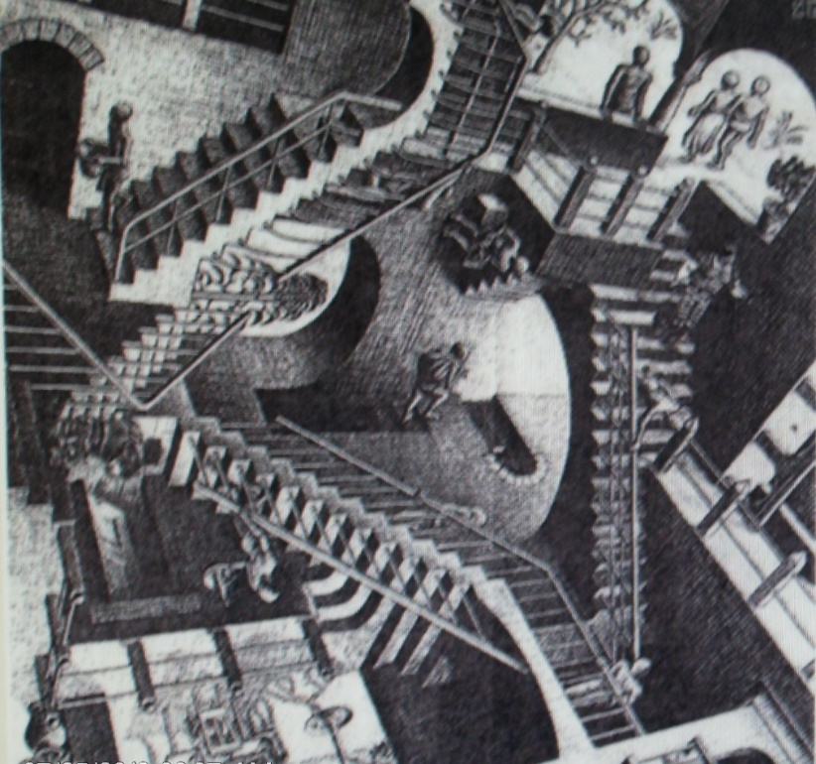

691. galiza morres sozinha (moinhos 17/2/2017)

(este parte
aquele parte
e todos todos se vão)

galiza morres sozinha
morreram-te as gentes
mataram-te a língua
roubaram-te as riquezas
galiza morres sozinha
esqueceram a tua história
enterraram teus heróis
castraram-te as memórias
galiza morres sozinha
abri as portas e o coração
ressuscitei pedras e lendas
escrevi poemas e laudas
e acreditei que renascias
galiza morres sozinha
nas tuas aldeias desertas
nas ruas e cidades colonizadas
no desprezo dos portugueses
nos livros que ninguém lê
não morras sozinha galiza
deixa-me catar-te
e viverás!

692. portugaliza (moinhos 17/2/17)

este país rima com sal
nunca nada está bem
e tudo vai sempre mal
insatisfeitos
impotentes
impávidos
incapazes
ingratos
incompetentes

quisera eu
pudesse eu
e dava-te um nome
portugaliza

planeta açores

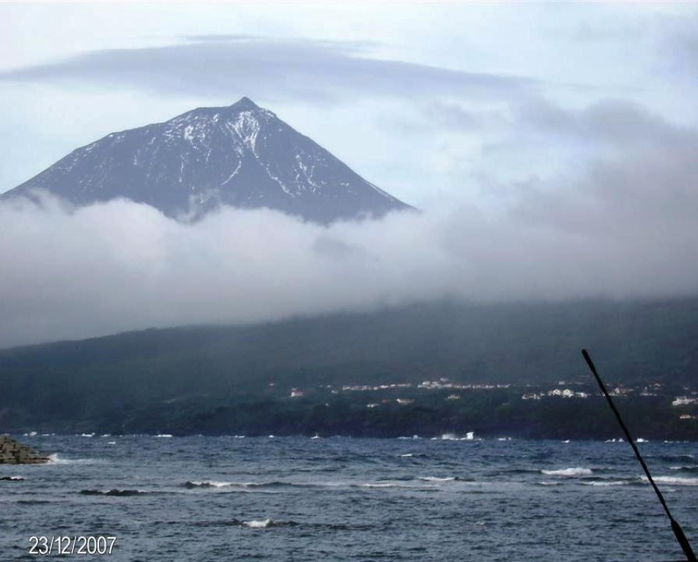

510. lancha do pico ao dias de melo (pico, 9 agosto 2011)

lá vem a lancha
lá vem
traz imigrantes, viajantes
memórias vãs por limar
da terra, do fogo
do tempo sem prazo
da fome e do medo
das socas de milho
das pedras por maroiçar

votaram com os pés
fizeram-se ao mar
sem botes nem baleias
para a lonjura das amercas
novas vinhas por esmoutar
voltam abonados
impantes de dólas
sem sueras nem albarcas
ao rossio do mar
lampeiros, apatacados
emigrantes mendigos
de memórias por aparar
perderam as terras
ganharam o mar

lá vem a lancha
lá vem
a bordo não traz ninguém
picarotos perdidos
como só esta ilha tem
comem e bebem
reveem parentes
e gente de bem
perdidos em tempos idos
repetem saudades dos entes
sabe-se lá de quem
apadrinham festas e procissões
pagam dízimos e promessas
missas por alma de quem partiu

emigrados em amarcanas missões
lágrimas da ilha que os repeliu
do sangue fizeram vinho
do magma medraram uvas
em terra de rola pipas
debouçam bocainas, traveses e jarões
plantam casas e novos luxos
nas ilhas vazias de gente
com leiva de memórias idas
musgo de antepassados
à espera de filhos e netos
sem regressos nem partidas

lá vem a lancha
lá vem
vazia
já não traz ninguém

546. polenizar palavras, ao eduardo bettencourt pinto, 3 julho 2012

vinhas de manso
com palavras nos pés e pegadas na boca,
nos olhos liam-se mensagens,
nas mãos havia amor
e nos cabelos a tua ave era liberdade
ou então trazias borboletas nos olhos
arcos-íris nos cabelos
nas mãos escrevias poesia
e nós ouvíamos deleitados
as aves calaram-se
as árvores aplaudiam com sua folhagem
os ribeiros regurgitavam nas levadas
o céu limpava-se de nuvens
o vento polenizava as odes
sementes de frutos futuros
eras o livro e não o sabíamos

557. (ao luiz fagundes duarte), açores 16 ago 2012

estar numa ilha é um modo de vida
por vezes sinto-a prisão sem grades
rodeado de mar, céu e vacas
aves e peixes que não me falam
pessoas com passados heroicos
gestas de povo sofrido e resignado
de basalto e pedra-pomes também
gente que veio no mar e a ele se condenou
em terra e nas ondas dos baleeiros
quando a terra não tremia
e os vulcões estavam silentes
mares de mil e uma cores
do azul ao negro e ao vermelho do sangue
cheio de monstros e poucas sereias
gente que veio com sonhos e fomes
sofreu a escravatura infame dos senhores
feudalismos tardios e encobertos
a coberto do manto da igreja
em troco de promessas etéreas
suor, lágrimas e sacrifícios
povo que dominou fajãs
gente que criou maroiços
construiu ambições e voou
para outros países sem deixar este
à roda do qual o mundo gira
e regressam sempre e sempre
superando os que ficaram
e construíram estas nove ilhas
do enorme orgulho pátria
ser açoriano é ser único
em nove identidades afins

não sei descrever os sons
os cheiros, as cores, os paladares
todos iguais, todos diferentes
todos açorianos

aceito este destino estrangeiro
moldo-me e adapto-me
ao clima e ao ritmo
a esta velocidade lenta
de início de mundo
a este fatalismo ingente
a estas devoções salvadoras
às promessas com que se enganam
romagens de comprar perdões
folclores e tradições recriadas
alheios ao que roda lá fora
toleram a autonomia que não têm
e no meio destas gentes
surgem escritores, poetas, autores
neles me encontro e observo
imagem refratada doutro espelho
o lado de lá do eu

até quando?

559. alabote 2, 16 agosto 2012 (ao vasco p da costa e e.b.pinto)

o mar de novo
e sempre
as ondas e a espuma
sem sabor a maresia
esperma salgado do atlântico

não se vive sem mar
numa ilha

565. solitudes 31 dezembro 2012

solidão não me assusta
estar sozinho sim

silêncio não me assusta
solilóquio sim

inverno não me assusta
cinzento sim

multidões não me assustam
estar só no meio delas sim

a poesia é uma arma
carregada de solitude

solidão nos açores
é viver nas ilhas
enquanto o mundo
se destrói lá fora

568. sem perfume de caju, ao urbano bettencourt 18 janeiro 2013

na humidade da savana
no calor da tabanca
tange urbano a sua harpa
palavras aceradas como o vento suão
batuque abafado na bolanha
longe do país de bufos e beatas
traduzes as sílabas de morte e vida
rumores desse cheiro de áfrica
que nunca conseguiste lavar
colado na pele que esfregas
com napalm e metralha
nem com as chuvas da monção

573. fados e sambas, 5 abr 2013

ser ilhéu é um fado triste
entoado como um samba alegre
cantigas ao desafio
cantorias desgarradas

os corpos e as palavras
pintam realidades inesperadas
todos ficam todos partem
em dia de são vapor
tão longe sempre perto
em calafonas e canadás

ser ilhéu é um fado triste
entoado como um samba alegre
manta remendada de nove cores
tapete voador da saudade
sementes da memória
nas paredes do tempo
rasgando o silêncio
mundos mágicos sem chave

e eu ilhéu de abril
filho de muitas ilhas
choro este fado

574. soletras autonomia, 14 abr 2013

ilhas de névoas e gaze
de novelões e conteiras
do verde e do azul
ó gente de basalto
quem canta a tua gesta?

terras de maroiços
cais de rola-pipas
mar imenso abraseado
lacerado por vulcões

ilhas de bardos e músicos
republicanos presidentes
poetas, pintores e artistas
anteros, nemésios e natálias

quem te liberta das grilhetas
do passado feudal
da escravatura da fé
do atavismo ancestral?

soletras autonomia
gaguejas liberdade
titubeias emancipação
com laivos de insubmissão
como a irmã galiza
cicias um 25 de abril
que tarda em chegar

576. onde os açores não voam, 16 abr 2013

tu que nasceste açoriano
nem vais acreditar
onde os açores não voam

não bebi café em ouarzazate
não fui aos 2 mil anos de persépolis
não cacei leões na gorongosa
não comi chicharrinhos em rabo de peixe
não vi petra nem os budas de bamiyan
nem vi índios de roraima
não fumei ganza nas praias de goa
nem fui em adoração a katmandu
nunca cheguei a machu picchu
nem a hotel de gelo nórdico
nadei na areia branca em dili
em cheoc van em coloane
em bondi de sydney
em kuta beach de bali
em pattaya tailandesa
no bidé das marquesas de s. martinho do porto
na praia azul de espinho
nas águas límpidas de daydream island
nas areias de byron bay
banhei as mãos em tijuca
as cataratas do niágara molharam-me
vi o sol a pôr-se na lapónia
e a nascer em bobonaro
vi sóis, luas, mares e céus
no faial, pico e flores
e nas 3 ilhas santas dos açores
nadei em rottnest island
comi em fremantle
dormi em towal creek comara
vivi no amial, maria pia e campo lindo
mafra, tomar e leiria
bobonaro na montanha
lecidere em dili
nas antas e em macau
cottesloe e claremont em perth
waverley, centennial park
randwick em sydney
prahran em melbourne
e em caminha
sou de bragança sem lá ser parido
sou australiano sem lá ter nascido
carrego frações da galiza e do brasil
de cristãos novos e alemães
minhotos e marranos
das cruzadas até áfrica
onde nunca estive

e de todos esses locais
que terás de buscar num mapa
encontrei as tuas ilhas

nelas serei açoriano até morrer.

580. primaveras 3, (à ni), 3 maio 2013

trazias primaveras nos cabelos
e verões no olhar
demos as mãos e rumámos ao futuro
voamos nas asas do vento
vivemos vulcões, tremores e furacões
cruzámos mares e continentes
perdemos o norte e o rumo
encontrámos paraísos desconhecidos
sussurrámos promessas e sonhos
navegando as asas da açorianidade

584. autonomias, moinhos, maio 10, 2013

arquipelágica
nasceste para as palavras

sísmica
nasceste para a fé

vulcânica
nasceste para as lendas

autónoma
nasceste para a liberdade
que um dia terás

589. a dama de gaze (a daniel de sá na sua morte), 28 maio 2013

a dama de gaze veio na bruma
sorrateira, silente, sem avisos
com passos de veludo
e mensagem nas mãos
trazia apenas um título
escritor, maia

assim, sem mais delongas
sem discutir nem tergiversar
levou o autor
ficamos todos mais pobres e sós

teremos de o reler
e de novo cavaquear
terçar argumentos

e quando a bruma voltar
lembraremos o daniel de sá
que a dama de gaze levou

594. autonomias nominais (fla, 6 junho 2013

“para saberes quem te governa descobre quem não podes criticar”
voltaire

hoje acordei sem voz
sem mãos,
sem pés
sem coração.

habito nove ilhas de mil cores
arquipélago de mil autores
num fiasco de autonomia
pobreza sem alegria

na independência poucos confiam
em busca de subvenções porfiam
melhor é ficar mudo e quedo
viver dos subsídios esmoleres
submissos e acomodados
pobres despreocupados
servos enfeudados
ingénuos explorados
na eterna espera de godot
de um mandela que não nasceu

assim se explicam os açores
ilhas de mil e uma dores

596. da minha janela, moinhos, 7 junho 2013

o mar é deus
as ondas a sua palavra
os romeiros alimentam-se dela
(poema tuaregue adaptado aos açores)

disse o poeta a seu tempo
da minha janela vejo o mar
o meu quintal é enorme
abarca a linha do horizonte
a minha janela é enorme
abre-se ao círculo dos céus
o meu oceano é enorme
chega às ruínas dos atlantes
só a minha escrita é pequena
nas grades desta prisão

598. há dias, 13 junho 2013

há dias assim
uma pessoa acorda
e começa a chamar nomes
a tudo e a todos
mesmo à própria ilha
marafona, meretriz
prostituta, pécora,
rameira, messalina,
mona, michela,
croia, perdida,
mundana, devassa,
colareja, galdéria,
pinoia, zoupeira,
pega, puta.

há dias assim
uma pessoa acorda
com autores açorianos
que é melhor só conhecer
pelas obras publicadas

há dias assim
uma pessoa acorda
e sem querer,
a escrita fica igual à ilha
e não há barco nem avião
nem saída desta prisão

605. são jorge, lembrança fútil, 11 julho 2013

não há noites silentes
cantam os cagarros
dançam sedutores
sob o luar e o rossio

e tu, malino, arfavas
tórridas sessões de amor

esta a lembrança fútil
da terra das fajãs
o pavor da descida
o espanto do isolamento
a força sobrevivente

as cruzes no pico da esperança
assinalam o fatídico erro humano
mais uma tragédia montanhosa
como tantas outras
no pico da vara,
na lagoa de fogo

terra de dor e sangue
de fé e procissões
de fomes e tremores
de vulcões e emigrações

606. viola da terra, ao rafael carvalho, 14 julho 2013

não fui a alfama ouvir o fado
não dancei o vira em viana
nem vi as sete saias da nazaré
não dancei a chamarrita do pico
não sambei em copacabana
nem andei com os pauliteiros de miranda
não fiz teatro de sombras em bali
nem teatro em patuá de macau
e estive lá em todos os locais
mas encontrei-me com a viola da terra
à moda da ribeira quente
plangente com o rafael carvallho
rompendo o basalto e as brumas

era a voz de um povo silenciado
libertando-se em suaves melopeias
pairando sobre nuvens e ondas
tocando a alma deste povo açoriano

615. brumas 02 ago 2013

eram de espuma
as palavras
eram de sal
as ondas
eram de gaze
as nuvens
eram de orvalho
as lágrimas
eram de névoa
os montes
o verde surreal
as lagoas
eram de medos
os vulcões
e procissões
eram de espuma
as ilhas dos açores

620. ao álamo, moinhos, 11 ago 2013

nesta modorra matinal
parado na contemplação de mar
lendo murmúrios com vinho de missa
ignoro os corpos e as areias
olvido copos e sereias
e imagino que o mundo acabou
pode ter sido um asteroide
ou tsunami ou vulcão
e nós aqui na calma açoriana
sem saber nem sentir
continuamos a fruir a vida

se o mundo acabasse agora
não daríamos conta

nem o padre raúl nos salvava
nem a professora lucília o narrava

624. permanências (à judite jorge), moinhos, 16/8/2013

esta gente daqui e dali
até do loural onde já fui
tem todo o tempo do mundo
nas permanências da judite jorge

esta gente daqui e dali
tem o respeito e o medo
o isolamento e a distância

esta gente daqui e dali
só tem futuro fora da ilha
mesmo sem sair dela

esta gente daqui e dali
viaja um harmonioso roteiro
no difícil equilíbrio das agruras
nas permanências da judite jorge

esta gente daqui e dali
entre ter e ser
ficar e partir
tece a bela açorianidade

625. ribeira submersa (à maria luísa soares), moinhos, 16/8/2013

aqui nos moinhos
sem submersa ribeira
revisito os poemas
palavras gémeas
doutras águas

a vida em imagens curtas
no paradoxo do ser-não-ser

reinvento o espanto
nas rédeas do vento
na memória da ribeira
que já não ruma ao mar

631. ilhas, moinhos, 20/8/2013

estar numa ilha
é como viver num cais
à espera do barco que nunca chega

viver numa ilha
é sonhar
construir a jangada
desfraldar velas

estar numa ilha
é ir para o campo
plano e raso
à espera que construam
o aeroporto

a única forma
para viver numa ilha
é imaginá-la à saramago
como um continente à deriva

estar na ilha
é imaginar a fuga
sonhar com a saída
levá-la a reboque dos sonhos
embarcar nas nuvens
vogar na maré baixa
planar nas asas dos milhafres
e voltar sempre
ao ponto de partida

632. ser açoriano, moinhos, 19/8/2013

não se é ilhéu
por nascer numa ilha
é preciso sentir-lhe a alma
partilhar raízes e dores
acartá-la nos partos difíceis
tratá-la nas enfermidades
acariciá-la nas alegrias
plantar, semear e colher seus frutos
alimentar as suas tradições
preservar a sua identidade

não se é açoriano
sem amar as suas ilhas
levá-las ao fim do mundo
morrer por elas
com elas
para elas

637. o fim do mundo, moinhos, 21/8/2013

neste remanso micaelense
nesta paz podre e pobre
a vida procede inexorável
na lentidão secular

já o disse e repito
o mundo podia acabar hoje
e nós sem nunca o sabermos

641. aos açores, moinhos, 24/8/13

…
aos açores só se chega uma vez
depois são saídas e regressos
transumâncias
trânsitos e errâncias
…
dos açores não se parte nunca
levamo-los na bagagem
sem os declararmos na aduana
acessório de viagem
como camisa que nunca se despe
…
nos açores nunca se está
a alma permanece
o corpo divaga
mas a escrita perdurará.

645. nostalgia, poema a duas mãos (joana félix e chrys) 13 outubro 2013
escreve-me
cartas em papel
com cheiro a tinta e
palavras repetidas,
daquelas que
já não se dizem.
mas que sejam
de carne e de sangue
para enganar a ausência. (joana félix)

quero sentir o teu cheiro
no papel da carta que escreverás
quero sentir o teu coração
nas letras que desenharás,
quero sentir a tua alma
no papel amarelecido
das cartas que escreveste... (chrys)

652. literários voos, moinhos, 30 maio 2014

o pássaro furtivo
veio debicar a palavra
migalha de frases
que o poeta jorrara

na ilha do arcanjo
e noutras ilhas dos açores
os pássaros chilreiam poesia

653. sair da ilha, moinhos, maio 30, 2014

o marulhar das águas
embala caleidoscópios
sem âncoras nem amarras
vogamos sem destino
ao sabor dos ventos

o importante é sair da ilha
alijar bagagens
nascer de novo
longe, bem longe
lá, onde se aprende a saudade

657 erupções, ao dr gaspar fructuoso 28/08/2014

imponente o bispo
dom frei jorge de santiago
de mitra e báculo
na chuvosa tarde
de 29 junho 1563
abençoou a multidão de crentes
de cabeças baixas e compungidas
os aterrorizados crentes
persignaram-se afligidos
ouviram o forte ribombar
um trovão das profundezas
e o chão abateu-se a seus pés
durante cinco dias sem parar
destruindo as suas cafuas de palha e feno

660. demo-cracia, moinhos 29/8/2014

tanto mar, tanto sal
tanta dor em portugal

primeiro foi-se o império
depois finou-se a ditadura
hoje agoniza a democracia
sujeita à banca e à usura

e neste recanto da ilha do arcanjo
sonha-se poesia e utopia
como se ainda houvesse esperança
ou o político se vestisse de anjo
por entre crimes e desgovernação

tanto mar, tanto sal
tanta dor em portugal

671 eu fui, fundão 31.3.2015

eu fui a seia e ceei
eu fui ao fundão e afundei-me
eu fui à guarda e guardei-me
eu fui ao douro e dourei-me
eu fui a olhão e olhei-me
eu fui ao coa e coei-me
eu fui às flores e flori-me
eu fui à praia e espraiei-me

e o urbano b disse
eu fui ao pico e piquei-me

675 mar e bruma (moinhos 18/7/2015)

todos os poetas
que escreveram sobre os açores
gastaram a palavra mar
e a bruma

a mim para escrever açores
resta-me a palavra
amar

676 o ruído do poema, (moinhos 20/8/2015)

o ruído do poema
enche o silêncio da palavra
pássaro fugaz
alquimia breve

há magias por decifrar
na negra lava
vulcões silentes
no ruído da palavra

no porto de abrigo
sem naus nem caravelas
palavras mudas
no ruído do poema

677. graciosa ilha (moinhos, 20/8/2015)

era graciosa a ilha
graciosa no nome
graciosa na postura
de gente de bem
afeita às lides da terra

era graciosa a ilha
graciosos os dons musicais
graciosos os pianos
das damas da ilha
afeitas às lides do amor

aqui irei compor
uma sonata inacabada

678 autonomias açorianas 2015 (moinhos, 20/8/2015)

a independência é o fim
último das autonomias

de nada serve criar
sonhos grandiosos
(de independência)
em fundações movediças

mais valera criar
realidades funcionais
(de autonomia)
assentes na instabilidade destes vulcões

de nada serve sonhar
sem lançar alicerces
de cultura e educação

só um povo culto e educado
pode ser libertado

só um povo autónomo
pode ser independentizado

699. cantiga de amigo, ao eduardo bettencourt pinto, 2 agosto 2017

amaste áfricas imensas
desbravaste a savana
acariciaste brumas e hortênsias
amadureceste no canadá
cada foto um poema
cada poema um filme
e agora josé?

tempo de pegar no sacho e ancinho
arar os campos de novo
cavar, semear, regar e colher
os frutos que te irão alimentar

embiocado e tímido
assomarás à janela da vida
sem saudades nem lamúrias
buscar forças nas fraquezas
sonhar de novo e sorrir
o mundo espera por ti

702. PICO ao urbano Bettencourt 24/11/17 moinhos

no rossio do mar
plantei as vinhas da vida
nos poços de maré
bebi água insalubre
nas bocainas, jarões e traveses
colhi o néctar dos czares

esta é a magia da ilha montanha
nela me sento e me sinto
órfão da atlântida perdida

703. mar de palavras, à Ana Paula andrade lomba da maia 6.1.2018

parti as palavras
como quem parte pedra
com elas calcetei avenidas
de sonhos incumpridos
plantei catos e cardos
como quem planta rosas
colhi espinhos
como quem colhe pétalas

e do ramo que te ofertei
brotaram palavras felizes
neste mar de letras que habitamos

Índice

Planeta Chrys
509
563
564
571
572.1
583
588
590
602
617
622
643
654
664
665
668
683
686
701
705
706
707
710

Planeta Timor
547
548
549
550
551
685

Planeta Galiza
691
692

Planeta Açores
510
546
557
559
565
568
573
574
576
580
584
589
594
596
598
605
606
615
620
624
625
631
632
637
641
645
652
653
657
660
671
675
676
677
678
699
702
703

In Urbano África frente e verso p. 62
ÁLAMO OLIVEIRA, 2013

